新 书 推 荐

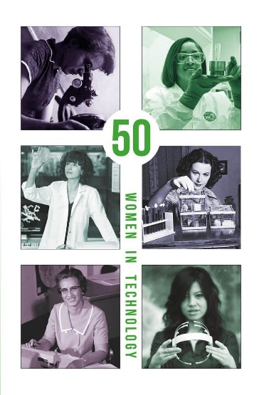
中文书名：《50位女性科学家》
英文书名：50 WOMEN IN TECHNOLOGY
作 者：Inês Almeida
出 版 社：Aurora Metro Books
代理公司：ANA/Jessica Wu
页 数：256页
出版时间：2023年10月
代理地区：中国大陆、台湾
审读资料：电子稿
类 型：传记和回忆录
亚马逊畅销书排名：
#190 in Crop Science (Books)
#231 in Computer & Technology Biographies

内容简介：

经过多年的努力，在曾经一直由男性主导的领域中，女性已经同样站在顶峰。然而，她们仍然面临挑战。《50位女性科学家》揭开了那些被遗忘的先驱们的工作，她们打破了人们的刻板印象；书中也包括对当今在科学前沿工作的25位女性的独家采访。《50位女性科学家》全彩印刷，向科学、技术、工程和数学领域的女性先驱和开拓者致敬。本书包括从阿达·洛芙莱斯（Ada Lovelace）到埃玛纽埃勒·沙尔庞捷（Emmanuelle Charpentier）的25位杰出女科学家的传记，以及在当今日新月异的技术世界中，25场对于杰出女性科学家的独家采访，采访对象包括2023年诺贝尔奖获得者卡塔琳·考里科（Katalin Kariko）。

作者简介：


伊内斯·阿尔梅达（Inês Almeida）在葡萄牙科英布拉大学获得新闻学学士学位。在攻读学位期间，她曾供职于当地一家广播电台，采访了来自科技行业以及其他诸多领域的人士。毕业后，她移居中国澳门。在澳门，她最初作为一名记者，后来在当地一家报纸担任编辑。在澳门工作的六年里，她报道了每年为科技界女性举办的“创业周末”，以及两个新的国家实验室的成立（“物联网和智慧城市国家实验室”、“月球和地球科学国家实验室”）等活动。她还曾参访了腾讯和大疆等科技巨头在深圳的总部，并采访了部分公司高管。

媒体评价：

“科技界有许多了不起的女性，但我们需要讲述她们的故事，以激励更多人，展现一切皆有可能。不幸的是，尽管该行业的愈发重要，但从业的女性人数却在减少。这是一部必读之作。”
——玛莎·莱恩·福克斯（Martha Lane Fox），商人，慈善家，lastminute.com联合创始人

“女性在科技行业的创新和成功中发挥了重要作用。我们都应该从小就听到这些女性的名字，但不幸的是，她们的贡献往往没有得到认可。这本书展现了50位鼓舞人心的女性科技先驱所做出的惊人贡献，不要错过了解她们的机会。”
——苏·布莱克（Sue Black），计算机科学家和，数字技能专家

“作为一名在科技领域工作的女性，我真的很期待读这本书。它没有让我失望。这本书以对过去75年科学进步的分析开篇，按时间顺序排列。随后书中介绍了技术领域的女性先驱们，从阿达·洛芙莱斯开始。最后一节是关于现代科技行业中女性的，非常有趣。即使作为一名科技领域的从业者，我也学到了很多东西，我希望进一步研究其中一些女性的故事。”
——杰西卡·菲斯克（Jessica Fisk），Netgalley平台评论

《50位女性科学家》

前言
引言：科技行业中的女性：从二战后到今天

第一部分 先驱者和传奇
第二部分 今日的女性科学家——她们的自述

索引

感谢您的阅读！
请将反馈信息发至：版权负责人
Email：Rights@nurnberg.com.cn
安德鲁·纳伯格联合国际有限公司北京代表处
北京市海淀区中关村大街甲59号中国人民大学文化大厦1705室, 邮编：100872
电话：010-82504106, 传真：010-82504200
公司网址：http://www.nurnberg.com.cn
书目下载：http://www.nurnberg.com.cn/booklist_zh/list.aspx
书讯浏览：http://www.nurnberg.com.cn/book/book.aspx
视频推荐：http://www.nurnberg.com.cn/video/video.aspx
豆瓣小站：http://site.douban.com/110577/
新浪微博：安德鲁纳伯格公司的微博_微博 (weibo.com)
微信订阅号：ANABJ2002


